Zprávičky 27.října 2011

Vzhledem ke včerejší slabé účasti na setkání s rodiči je nutné, aby každý z vás potvrdil, zda se zúčastní s dítětem zahradní akce k tématickému bloku „Strašidel se nebojíme“
Program:
Dne: v úterý 1.listopadu 2011
Zahájení : v 16,30 hodin
- rodinná soutěž vydlabaných dýní vystavených na školní zahradě
(Vyhlášení vítězů bude před hlavním programem)
- Seřazení před školou, lampiónový průvod městem
- Hudebně pohybový program zajištěny paní učitelkou Ivou Chocholovou
- Teplé pití pro děti i dospěláky
- Táborák v případě zájmu a vhodného počasí
- Volná zábava

Poznámka:
Vzhledem k tomu, že cena programu je 2500,- Kč, potřebujeme, abyste potvrdili svoji účast. Vstupné 45,- Kč

V pondělí ráno budou mít paní učitelky připravené seznamy k podpisu a zájmu o táborák. Ti z vás, budete nepřítomni, ale na akci přijdete, potvrďte alespoň e-mailem. Akce se nebude konat pouze v případě špatného počasí. Všichni tržte pěsti, ať máme na pěkné počasí štěstí!

K SOUTĚŽI
O NEJORIGINÁLNĚJŠÍ DÝNI

Dýni si můžete přijít vydlabat v pondělí 31.10.2011 od 12,00 do 16,00 hodin.Ti z vás, kteří nemáte čas a dýni máte ve školce, můžete si ji v pondělí odnést domů a donést ji k soutěži v úterý ráno vydlabanou. Připravíme seznam přihlášených a odměny. Prohlídka a hodnocení dýní proběhne před průvodem a po jeho ukončení vyhlásíme vítěze.


UPOZORNĚNÍ PRO RODIČE PŘEDŠKOLNÍCH DĚTÍ:

Na listopad připravujeme besedu „O školní zralosti dětí“ za přítomnosti psychologa z Pedagogicko psychologické poradny v Jeseníku a učitelek základní školy.
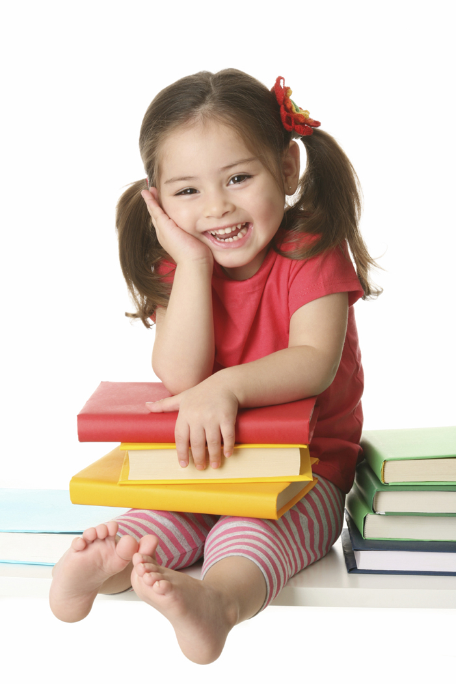
Věříme, že projevíte zájem o toto setkání a záleží vám na tom, co děti čeká v první třídě, co ještě můžeme pro vaše dítě udělat tak, aby nemělo žádné překážky v nástupu do první třídy základní školy a bylo co nejlépe na tuto velkou změnu připraveno.
Zápis do první třídy se zpravidla koná v lednu nebo v únoru, ale my chceme, abyste potřebné
informace dostali co nejdříve.

Nabízíme vám kontakt:

Pedagogicko-psychologická poradna
Olomouckého kraje
pracoviště Jeseník
Dukelská 1240
790 01 Jeseník
Telefon: 584 411 829, 724 131 963
E-mail: pppor@jes.cz

POKRAČUJEME V INDIVIDUÁLNÍCH POHOVORECH.

Domluvte si s paní učitelkou ze třídy setkání ke krátkému pohovoru o vašem dítěti a dohodněte se na spolupráci v oblasti, kterou vaše dítě potřebuje posílit, procvičit či zdokonalit. I to je velmi důležité pro přípravu dítěte pro vstup do první třídy ZŠ.
Společně s paní učitelkou si připravíte jednoduchý individuální vzdělávací plán a v pololetí školního roku přehodnotíme jeho úspěšnost. Velmi důležitý je u dětí s odloženou školní docházkou. Jejich individuální plán je i předmětem kontrol, proto i schůzku a individuální pohovor s rodiči považujeme za velmi důležitou.
Pohovor se koná individuálně, v intimním prostředí
Děkujeme vám za pochopení.

